**Challenge #1**

Ud es un Data Analyst Sr. en Connect Assistance y está asignado a un importante proyecto corporativo. Para lo que va necesitar crear un PoC que resuelva los siguientes requerimientos:

1. Mover la data histórica de los archivos CSV a una nueva BDD.
2. Publicar el proyecto y código en Github (Se tendrá en cuenta si se realizan actualizaciones frecuentes realizadas al repositorio que permiten analizar el proceso de desarrollo.)
3. Se adjuntan tres (3) archivos que son los que se deben cargar en dicha BDD, para la posterior exploración.
4. Ud decide que motor de BDD utilizar, se recomienda usar cloud tools sobre local tools. Pero debe ser sobre SQL DB.
5. Si se tiene duda con algún punto puede pedir que le despejen la duda, también si requiere acceso al drive para los archivos pedirlo, en caso de no tener cuenta gmail se le adjuntará al email.

**\*\*Los puntos de carga de datos a BDD son opcionales, se puede trabajar el análisis y depuración de los datos directo de las hojas de cálculo adjuntas.**

CSV estructuras.

**Hired_employees.csv:**

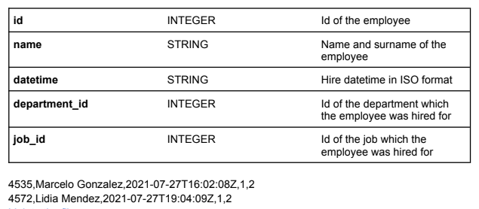

[Link al archivo](https://drive.google.com/file/d/1sihHab10oMPWKYqA7nVrP9mic07vPKyd/view?usp=share_link)

**departments.csv**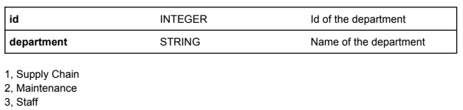

[Link al archivo](https://drive.google.com/file/d/1-fVDOq36uG-n2R7mekBZNtAjFSqpcE0Q/view?usp=share_link)

**jobs.csv:**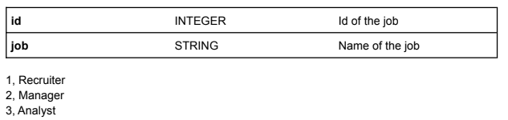

[Link al archivo](https://drive.google.com/file/d/1k-PqFPanqYjwGhiuCHRZ0lAxMU2HtA7o/view?usp=share_link)

**Challenge #2**

Se necesita explorar los datos que se prepararon en el primer challenge. Los accionistas están preguntando por unas métricas específicas que ellos requieren. Ud deberá crear un dashboard/reporte con el cual responda las preguntas de cada requerimiento.

Requerimientos

1. Número de empleados contratados para cada puesto y departamento en 2021 dividido por trimestre. El reporte debe tener los filtros dinámicos adecuados para poder delimitar la información por department y/o job.
2. Lista de Ids, departamento y cantidad de empleados contratados (hired) en cada departamento, que terminó contratando más empleados de la media del 2021. Estos deben ir ordenados por número de empleados contratados (descendente).
3. Para responder y darle forma a cada una de estas interrogantes puede utilizar la herramienta de visualización de su preferencia (PBI, Looker, Tableau,Qlik…etc.).

Esta prueba debe ser terminada en un lapso de 24 horas.